МІНІСТЕРСТВО ОСВІТИ І НАУКИ УКРАЇНИ

НАЦІОНАЛЬНИЙ УНІВЕРСИТЕТ “ЛЬВІВСЬКА ПОЛІТЕХНІКА”

Інститут КОМП’ЮТЕРНИХ НАУК ТА ІНФОРМАЦІЙНИХ технологій

кафедра систем штучного інтелекту



**ЗВІТ**

про виконання лабораторної роботи № 1

з курсу «Обробка зображень методами штучного інтелекту»

Виконала:

*ст. групи КН-409*

*Кульчицька О. Ю.*

Перевірив:

*Пелешко Д. Д.*

ЛЬВІВ – 2022 р.

# Лабораторна робота №1

**Тема:** «Попередня обробка зображень»

**Мета:** вивчити просторову фільтрацію зображень, методи мінімізації шуму, морфології, виділення країв і границь та елементи бібліотеки OpenCV для розв'язання цих завдань.

# Варіант 13

**Завдання:** Вибрати з інтернету два зображення з різною деталізацією об’єктів та два зображення з різним контрастом. Без використання жодних бібліотек для обробки зображень (наприклад Open CV), виконати відповідне завдання (номер завдання вказано у рейтинговій таблиці)

13. Виконати детекцію границь на зображеннях за допомогою операторів Sobel, Prewitt. Провести порівняльний аналіз.

# Короткі теоретичні відомості

Градієнти зображення широко використовуються в задачах детектування об'єктів і сегментації. Саме на них будується детектування границь з використанням вказаних фільтрів. У цьому розділі розглянемо, як обчислювати градієнти зображення.

Перша похідна зображення - це застосування матриці ядра, яка обчислює зміну напрямку. Одним з таких фільтрів є фільтр Собела.

Фільтр Собеля (Sobel filter) – наближено визначає оператори частинних похідних за х-координатою მ/მх та за у-координатою მ/მу, задається відповідно масками А9 та А10:

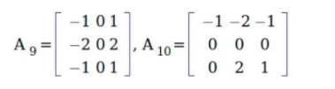

В якості відповіді даного фільтра буде виступати величина:



де P та Q – відповіді масок А9 та А10 відповідно:



Фільтр Превіта (Prewitt filter) – наближено визначає оператори частинних похідних за х-координатою მ/მх та за у-координатою მ/მу, задається відповідно масками А7 та А8:

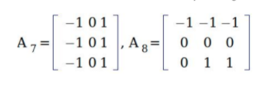

В якості відповіді даного фільтра буде виступати величина:



де P та Q – відповіді масок А7 та А8 відповідно:

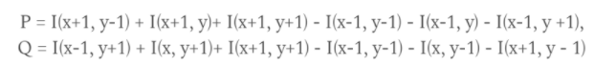

**Виконання роботи**

Обрано 4 зображення:



Рис. 1

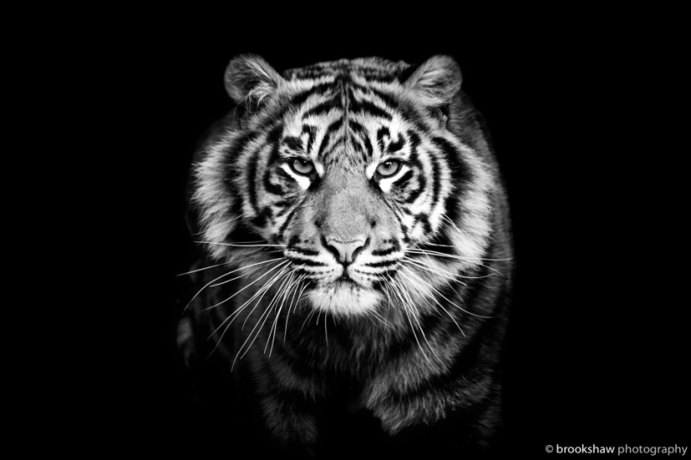

Рис. 2

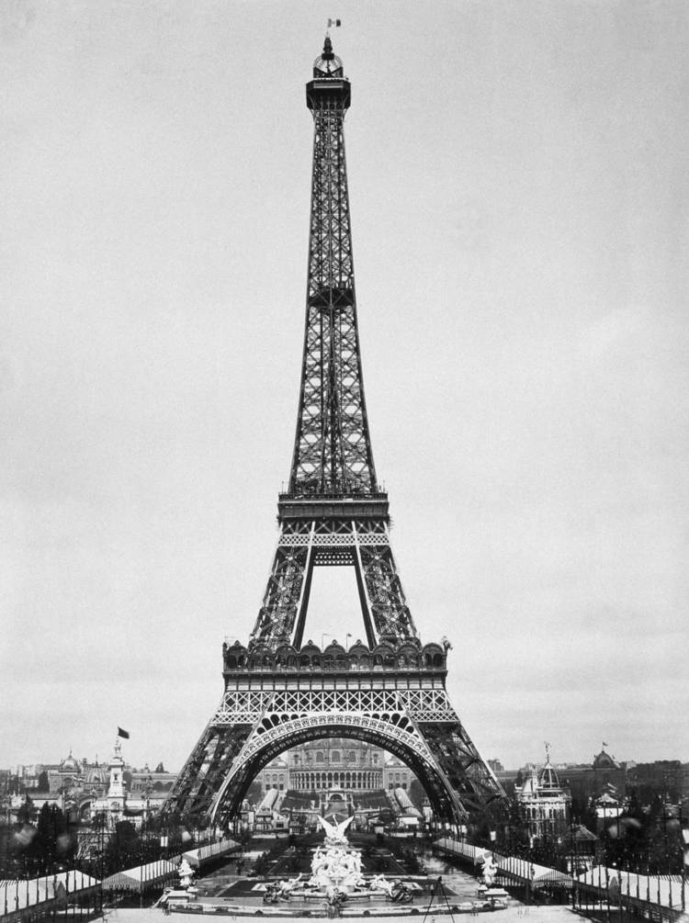

Рис. 3

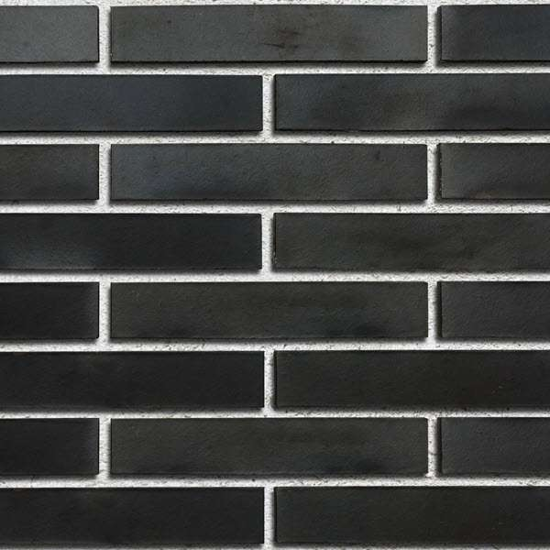

Рис. 4

# Порівняння результатів алгоритмів визначення границь

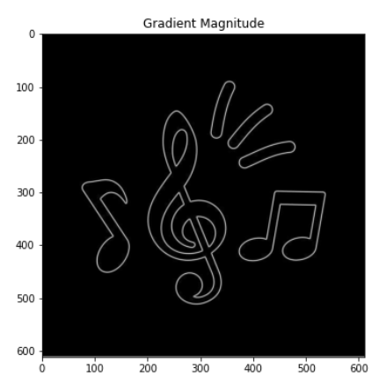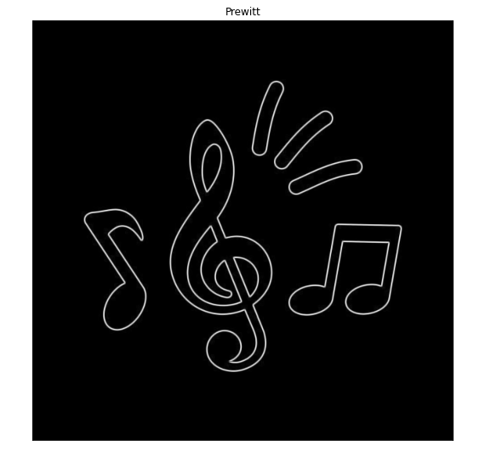

Рис. 5 Фільтр Собеля Рис. 6 Фільтр Превіта

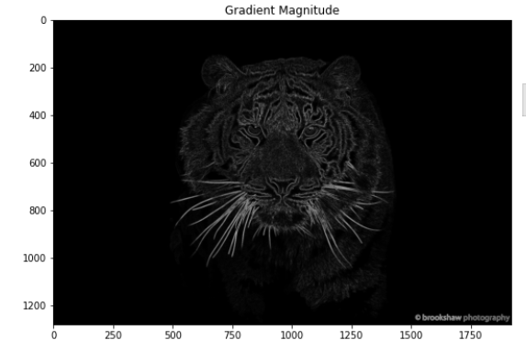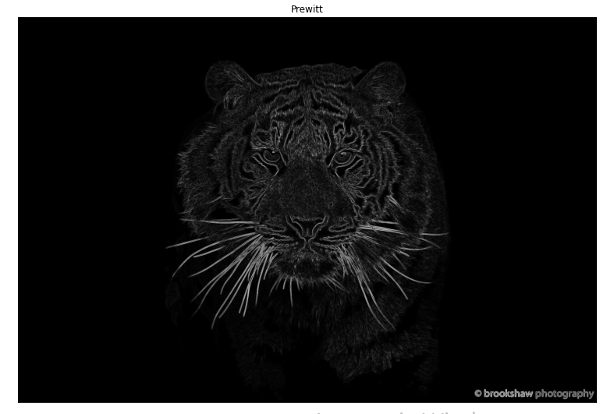

Рис. 7 Фільтр Собеля Рис. 8 Фільтр Превіта

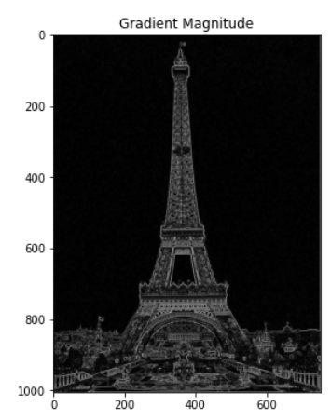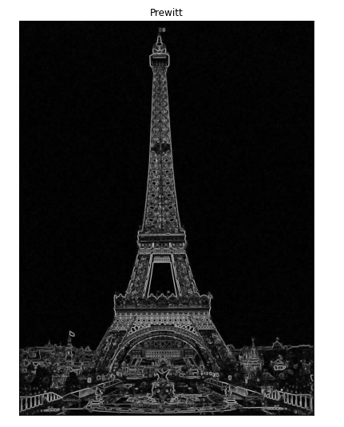

Рис. 9 Фільтр Собеля Рис. 10 Фільтр Превіта

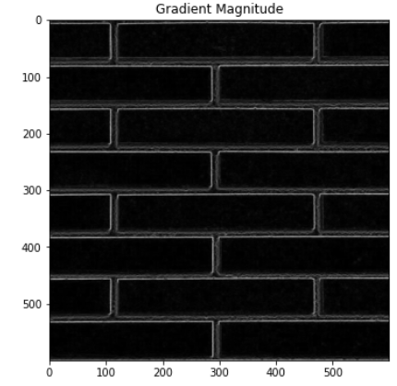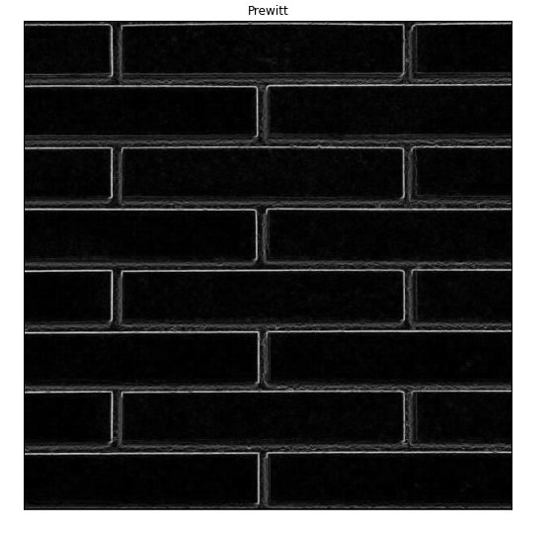

Рис. 11 Фільтр Собеля Рис. 12 Фільтр Превіта

**Висновок:** під час цієї лабораторної роботи було вивчено просторову фільтрацію зображень, методи мінімізації шуму, морфології, виділення країв і границь та елементи бібліотеки OpenCV для розв'язання цих завдань.

Оператори Собеля і Превітта однаково використовуються для визначення меж зображення, знаходячи градієнти у вертикальному та горизонтальному напрямках, а потім накладаючи їх. Єдина відмінність - це згортка. В операторі Превітта крайній горизонтальний і вертикальний рядки містять одиницю, а в операторі Собеля — двійки в центрі ненульових рядків, що підкреслює пікселі, які знаходяться ближче до центру фільтра.

Візуальне порівняння двох методів показало, що межі, отримані в результаті методу Собеля, були дещо світлішими (через двійки в ядрі), але суттєвих відмінностей між результатами виявлення кордонів не спостерігалося.